附件2：
叉车运行监测服务验证工作指引2.0

一、供应商名单申报流程图

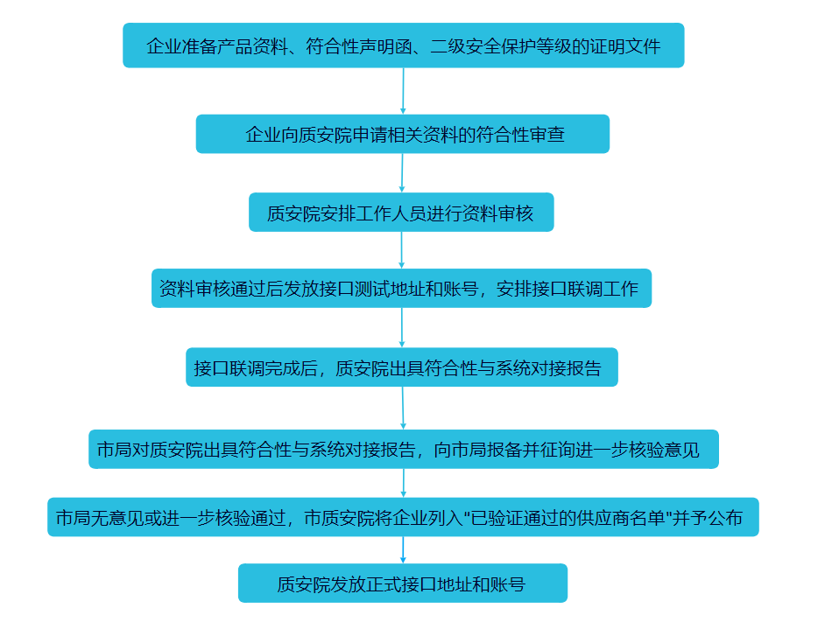

二、产品信息（*带下划线为拟公示项）
1、单位名称:
2、单位地址（深圳服务网点）：
3、单位负责人：
4、负责人手机：
5、产品名称：
6、产品型号：
7、业务联系人：
8、业务联系人电话：
9、硬件是否自研： 是/否
10、软件是否自研： 是/否
11、本地服务：深圳本地企业/在深圳设有分支结构/在深圳设有固定服务网点
12、产品主要优势介绍（100字内，或另附宣传单页）：

三、符合性声明函（模版）

符合性声明函

致：深圳市质量安全检验检测研究院

本公司郑重声明，本公司的叉车物联网企业平台及终端设备参照《叉车运行监测系统技术规范（DB4403/T 427—2024）》的要求建设，所具备的功能至少包括“权限采集”、“安全带报警”、“超速报警”、“卫星定位”、“警示教育”、“对接叉车智慧监管平台”等6项功能。

单位名称：（盖公章）
日期： 年 月 日

四、安全保护等级的证明文件（示例）
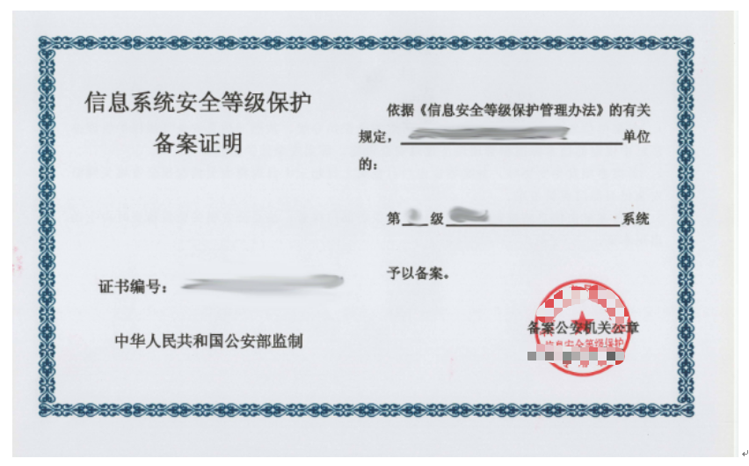

- 符合性与系统对接报告（模版）

符合性与系统对接报告

企业名称:

产品名称：
序号 | 审查项目 | 审查内容 | 审查结果 | 审查人员 | 备注
1 | 资料审查 | 产品信息 | ¨符合  ¨不符合
1 | 资料审查 | 符合性声明函 | ¨符合  ¨不符合
1 | 资料审查 | 第二级安全保护等级的证明文件 | ¨符合  ¨不符合
2 | 对接叉车智慧监管平台 | 企业平台数据对接叉车智慧监管平台 | ¨符合  ¨不符合

审查单位：

审查日期：

